**Matlab第十次作业**

1. 编写M文件实现函数的Fourier级数展开。

解：M文件命名为：HWK_10_01.m

Fourier展开的结果为：

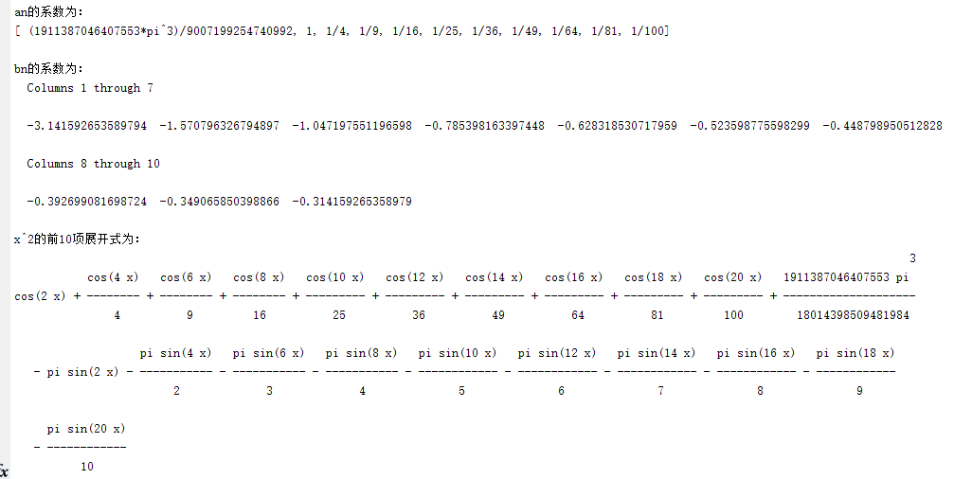

1. 1).已知某信号，对该信号加上均值为0方差为1的正态分布的噪声，现对该信号使用128HZ的频率采样2s，编写M文件对采样信号进行傅里叶变换和逆傅里叶变换，绘制加入噪声的采样信号、信号频谱和恢复得到的信号图。

2)[1].编写M-function,实现fft。

解：M文件命名为HWK_10_02.m

含噪声的信号的采样信号的图像为：

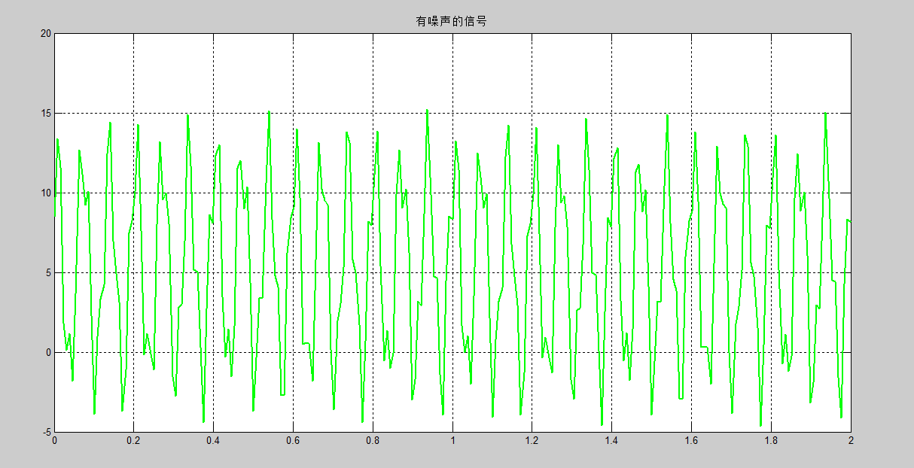

信号频谱为：

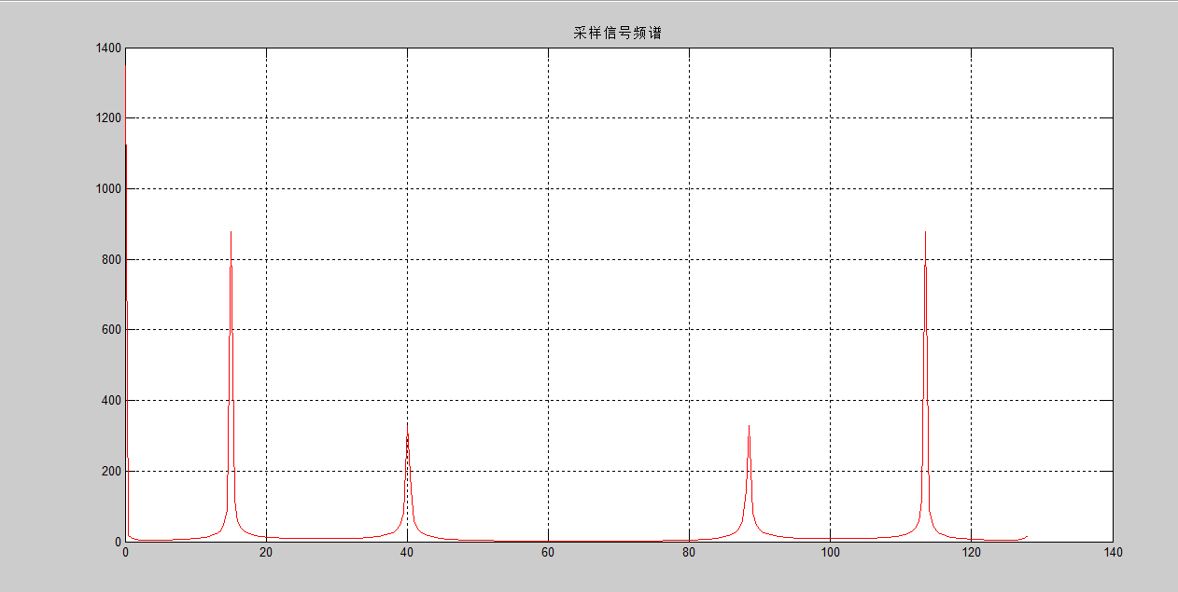

恢复后的信号为：

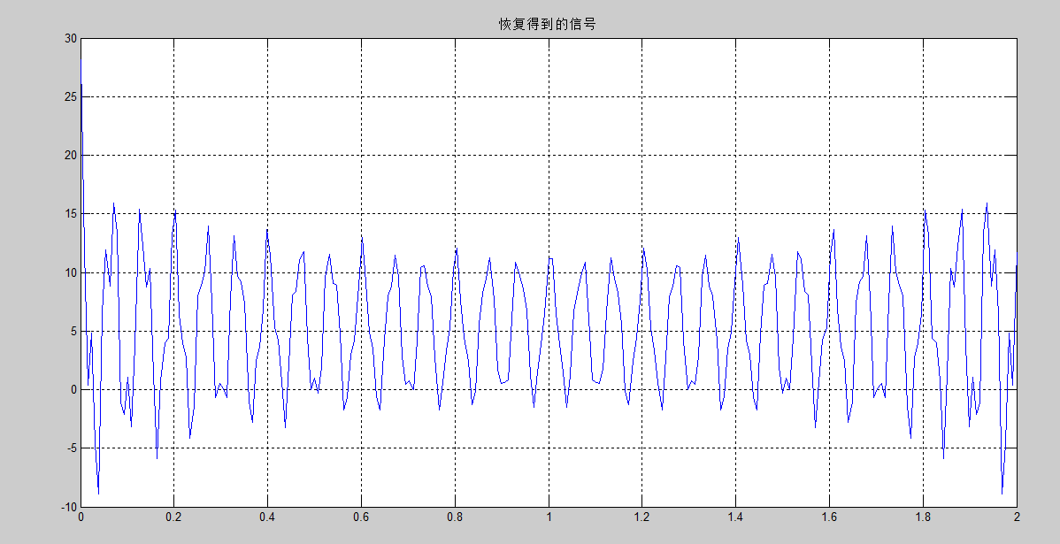

1. 编写M文件，求解函数的八阶三角插值函数，插值点取。把原函数、插值点和插值函数绘制在同一图像中。

解：M文件命名为HWK_10_03.m

图像为：

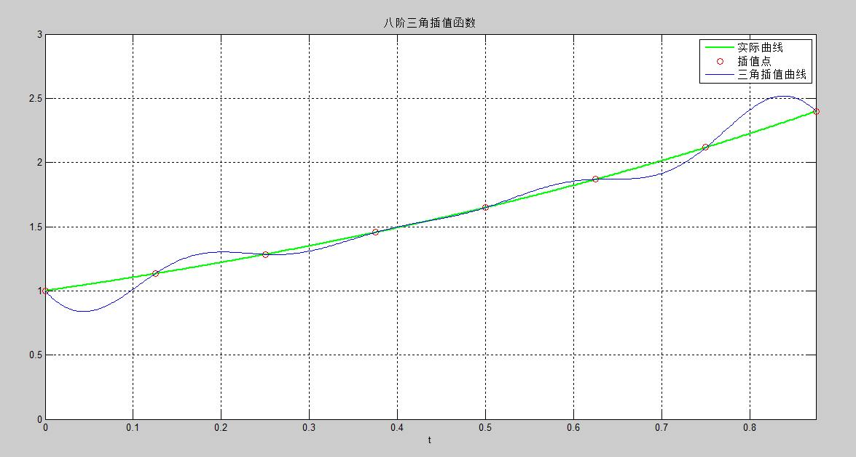

1. 编写M文件，用Matlab内置函数，使用小波技术融合如下两张图片（原图在ftp中下载:pic_4_1 pic_4_2），得到完整的原图。



解：M文件命名为：HWK_10_04.m

融合后的完整原图为：



1. 选做题。